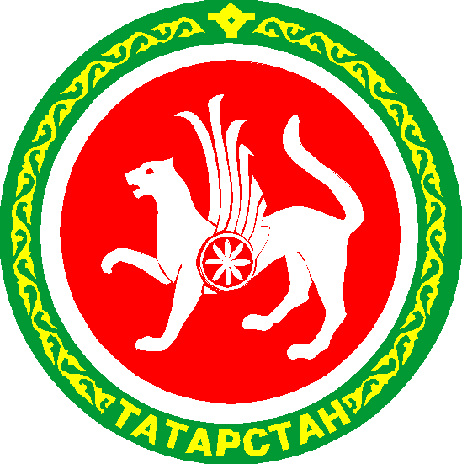  ДӘҮЛӘТ АВТОНОМ БАЛАЛАРГА  ӨСТӘМӘ БЕЛЕМ БИРҮ УЧРЕЖДЕНИЕСЕ  «МӘКТӘПТӘН ТЫШ ЭШЛӘР  РЕСПУБЛИКА ҮЗӘГЕ»  420036, г. Казань, Тимирязев ур., 8-а  тел.:(843) 5 - 100 - 149  _______________________________  ГОСУДАРСТВЕННОЕ АВТОНОМНОЕ ОБРАЗОВАТЕЛЬНОЕ УЧРЕЖДЕНИЕ ДОПОЛНИТЕЛЬНОГО ОБРАЗОВАНИЯ ДЕТЕЙ «РЕСПУБЛИКАНСКИЙ ЦЕНТР  ВНЕШКОЛЬНОЙ РАБОТЫ»  420036, г. Казань, ул. Тимирязева, д. 8-а  тел.: (843) 5 - 100 – 149, 5-71-22-87  № 45 от ”19 ” января 2012 года | Начальникам отделов (управлений) образования исполнительных комитетов муниципальных районов Республики Татарстан  Директорам  учреждений дополнительного образования детей  Республики Татарстан

Уважаемые коллеги!

Доводим до Вашего сведения, что в целях повышения профессионального уровня педагогов дополнительного образования, выявления и популяризации лучшего педагогического опыта 28 февраля 2012 года МБОУДОД «Центр детского творчества Зеленодольского муниципального района Республики Татарстан» совместно с ГАОУДОД «Республиканский Центр внешкольной работы» проводят открытые педагогические чтения педагогов дополнительного образования «Пути повышения деятельности педагога дополнительного образования детей. Национально – региональный компонент в условиях взаимодействия культур народов Поволжья».
Участниками педагогических чтений могут стать педагогические работники учреждений дополнительного образования детей.
Заявки и доклады участников открытых педагогических чтений принимаются с 1 по 10 февраля 2012 года на электронный адрес: Dt.Zel@edu.tatar.ru . Контакты: г. Зеленодольск, МБОУДОД «Центр детского творчества Зеленодольского муниципального района РТ», тел. (факс) 8(84371) 4-17-22, 4-26-72 (заместитель директора по УВР – Руппель Оксана Андреевна, методист по учебной части – Нестерова Наталья Владимировна).
Положение в 1 экземпляре на 2-х листах прилагается.

Директор С.А.Рыбаков

Бобкова И.Н., (843)5-100-149
ПОЛОЖЕНИЕ
Открытые педагогические чтения педагогов дополнительного образования
«Пути повышения эффективности деятельности педагога дополнительного образования детей. Национально – региональный компонент в условиях взаимодействия культур народов Поволжья»

Общие положения

1. Организаторы

1.1. Муниципальное бюджетное образовательное учреждение дополнительного образования детей «Центр детского творчества Зеленодольского муниципального района» совместно с Государственным автономным образовательным учреждением дополнительного образования детей «Республиканский Центр внешкольной работы».

- Цели и задачи

2.1 Основными целями педагогических чтений являются повышение профессионального уровня педагогов дополнительного образования, выявление и популяризация лучшего педагогического опыта.

2.2.Задачи педагогических чтений:
- актуализация проблем образования и воспитания с учетом национально-регионального компонента;
- обмен мнениями и накопленным опытом;
- повышение профессиональной компетентности педагогических работников;
- содействие внедрению передового педагогического опыта в образовательный процесс.
3. Участники

  - Участниками республиканских педагогических чтений могут быть педагогические
работники учреждений дополнительного образования детей.

4. Порядок и сроки проведения педагогических чтений
4.1. Педагогические чтения проводятся в два этапа:
1 этап – регистрационно-наполнительный. В период с 1 по 15 февраля 2012 г. на электронный адрес Dt.Zel@edu.tatar.ru принимаются заявки и доклады участников открытых педагогических чтений для формирования электронного сборника (стоимость сборника 200 рублей). Возможно прикрепление к докладу презентаций, других материалов иллюстративного характера. Содержание выступления и уровень подачи материала выступающими должен придерживаться следующих критериев:
- публикации, прилагаемые к заявке, оформляются с указанием фамилии, имени, отчества автора, должности, места работы, содержат четкую формулировку темы, краткое описание проблематики, возможность использования собственного опыта в других условиях и пр. Выступления оформляются в формате Word, шрифт Times New Roman, размер шрифта - 14 пт, интервал 1,0, поля 2 см, размер страницы – А4, ориентация книжная.

2 этап –- открытые педагогические чтения
Сроки проведения: 28 февраля 2012 г. в 10.00
В ходе педагогических чтений организуется работа тематических секций.
Секция № 1. Педагогические идеи как совершенствование методик преподавания на основе национально - регионального содержания воспитания.
Секция № 2. Реализация основных принципов поликультурного пространства в объединениях эколого - биологической и туристско - краеведческой направленностей.

Секция № 3. Формирование этнокультурной компетенции воспитанников средствами декоративно-прикладного творчества.
Секция № 4. Использование национально-регионального компонента при обучении детей и подростков в объединениях социально - педагогической направленности.
- Итоги работы

5.1 Участникам открытых педагогических чтений вручается свидетельство участника, выступающие педагоги дополнительного образования получают сертификат, подтверждающее участие в педагогических чтениях и электронный сборник.

Адрес: г. Зеленодольск, ул. Юности, д.3
Контактные телефоны (факс): 8(84371) 4-17-22, 4-26-72, E-mail: Dt.Zel@edu.tatar.ru
Отв: Руппель Оксана Андреевна, зам.директора по УВР,
Нестерова Наталья Владимировна, методист по учебной части.

Приложение 1

Заявка на участие в открытых педагогических чтениях
«Пути повышения деятельности педагога дополнительного образования детей. Национально – региональный компонент в условиях взаимодействия культур народов Поволжья»

- Фамилия, имя, отчество___________________________________________________
- Место работы___________________________________________________________
- Должность______________________________________________________________
- Секция_________________________________________________________________
5. Тема доклада, выступления_______________________________________________
6. Согласие на питание (стоимость комплексного обеда 100 рублей)________________

